附件
省科技型中小企业申报流程
网址：http://www.zjsti.gov.cn/stbrain/


登录后点击办事大厅，搜索【省级科技型中小企业认定】


点击【业务办理】，【法人登录】


【企业申报】
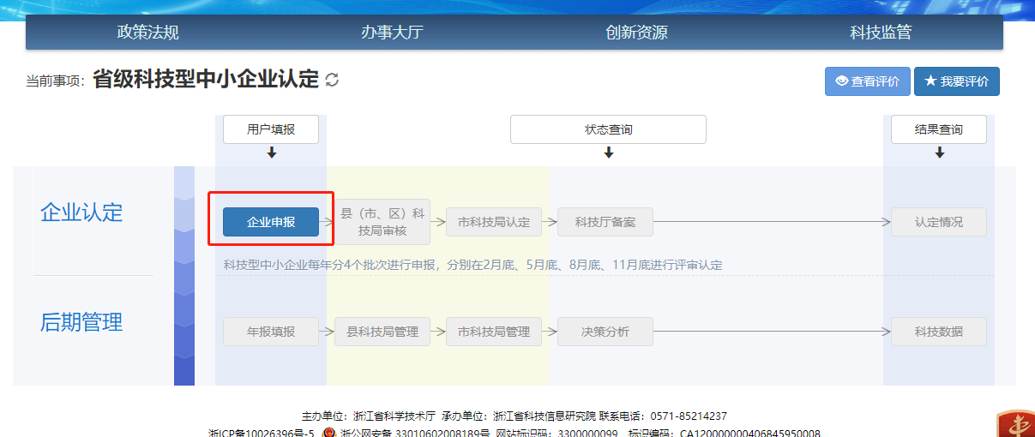
【开始申报（政务服务2.0）】
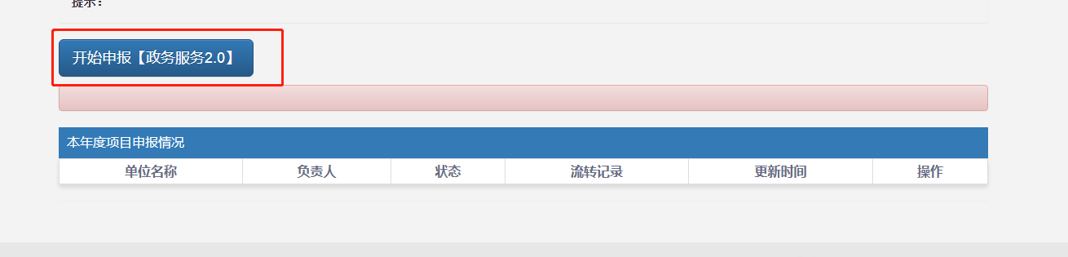
【在线办理】

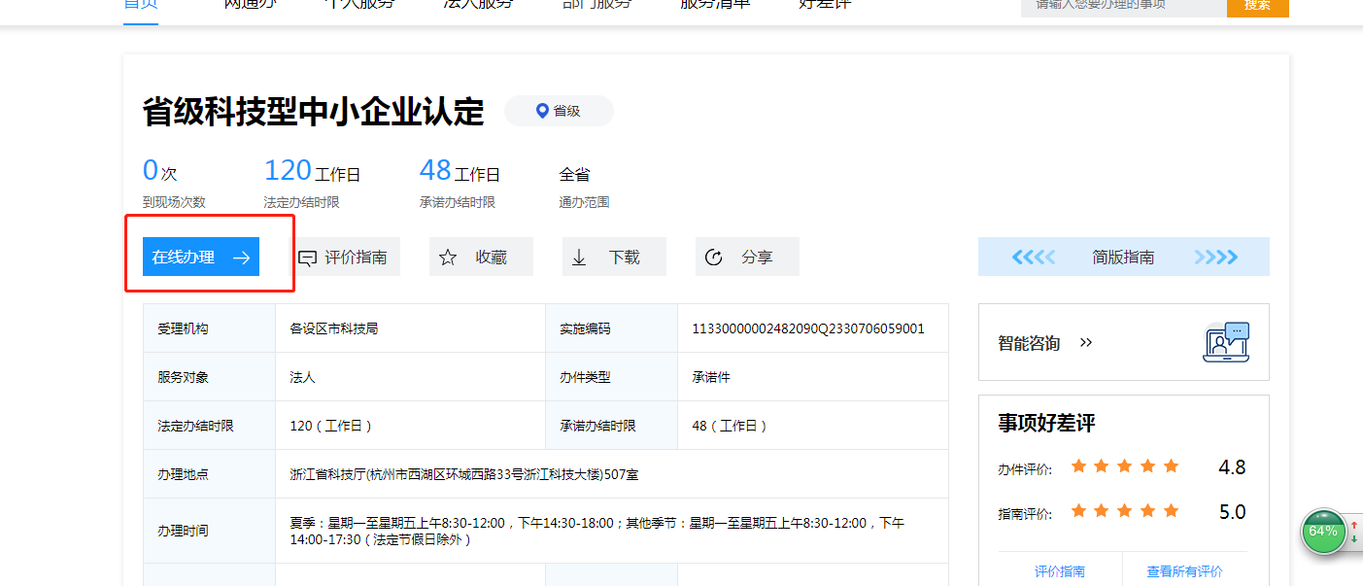
【填写内容-上传附件-确认上报】
